ÔN TẬP CHƯƠNG 6
Môn học: KHTN - Lớp: 7
Thời gian thực hiện: 01 tiết

I. Mục tiêu:
1. Kiến thức: Ôn tập kiến thức về nam châm, từ trường, từ trường trái đất, nam châm điện
2. Năng lực:
2.1. Năng lực chung:
- Năng lực tự chủ và tự học: Tìm kiếm thông tin, đọc sách giáo khoa, quan sát tranh ảnh để tìm hiểu về nam châm, từ trường, từ trường trái đất, nam châm điện
- Năng lực giao tiếp và hợp tác: thảo luận nhóm để hoàn thành nhiệm vụ chung của cả nhóm.
- Năng lực giải quyết vấn đề và sáng tạo: Xác định được cực Bắc và cực Nam của một thanh nam châm, vẽ được đường sức từ quanh một thanh nam châm. Vận dụng linh hoạt các kiến thức, kỹ năng đã học để giải quyết các vấn đề liên quan trong học tập và trong cuộc sống.
2.2. Năng lực khoa học tự nhiên :
- Năng lực nhận biết KHTN: Trình bày được tác dụng của nam châm đến các vật liệu khác nhau; Sự định hướng của thanh nam châm (kim nam châm); Trình bày được từ trường; từ phổ; đường sức từ.
- Năng lực tìm hiểu tự nhiên: Xác định được cực Bắc và cực Nam của một thanh nam châm. Xác định được đường sức từ quanh một thanh nam châm
- Vận dụng kiến thức, kỹ năng đã học: Chế tạo được nam châm điện đơn giản ;Sử dụng được la bàn để tìm được hướng địa lí; thay đổi được từ trường của nam châm điện. Vận dụng linh hoạt các kiến thức, kỹ năng đã học để giải quyết các vấn đề liên quan trong học tập và trong cuộc sống.
3. Phẩm chất: Thông qua thực hiện bài học sẻ tạo điều kiện để học sinh:
- Chăm chỉ: Chăm học, chăm đọc sách, tài liệu tìm hiểu về chủ đề học tập, say mê và có niềm tin vào khoa học
- Có trách nhiệm trong hoạt động nhóm, chủ động nhận và thực hiện nhiệm vụ học tập.
- Biết giúp đỡ các bạn trong nhóm khi thực hiện nhiệm vụ học tập.
II. Thiết bị dạy học và học liệu
- Giáo viên: Câu hỏi, bài tập ôn tập, phiếu học tập, máy tính.
- Học sinh: Chuẩn bị bài theo hướng dẫn của GV.
III. Tiến trình dạy học
1. Hoạt động 1: Mở đầu
a) Mục tiêu: Tạo hứng thú, tâm thế học tập cho HS
b) Nội dung: Chơi trò chơi “Hộp quà bí mật”
c) Sản phẩm: Trả lời các câu hỏi mà GV đưa ra.
d) Tổ chức thực hiện:
Hoạt động của giáo viên và học sinh | Nội dung
*Chuyển giao nhiệm vụ học tập  GV giới thiệu trò chơi, luật chơi  GV tổ chức trò chơi, HS chơi  *Thực hiện nhiệm vụ học tập  Cá nhân HS thực hiện nhiệm vụ.  *Báo cáo kết quả và thảo luận  HS trả lời câu hỏi  GV mời HS khác cho ý kiến  *Đánh giá kết quả thực hiện nhiệm vụ  GV đánh giá, cho điểm, tuyên dương HS có nhiều câu trả lời đúng, phát thưởng (nếu có)  Động viên HS. | Câu 1: Từ trường không tồn tại ở đâu?  A. Xung quanh điện tích đứng yên.  B. Xung quanh dòng điện.  C. Xung quanh nam châm.  D. Xung quanh Trái Đất.  Câu 2: Ta nhận biết từ trường bằng  A. điện tích thử  B. nam châm thử  C. dòng điện thử  D. bút thử điện  Câu 3: Từ phổ là hình ảnh cụ thể về  A. các đường sức điện.  B. cường độ điện trường.  C. các đường sức từ.  D. cảm ứng từ.  Câu 4: Chiều của đường sức từ của nam châm được vẽ như sau:  Tên các cực từ của nam châm là  A. A là cực Nam, B là cực Bắc.  B. A là cực Bắc, B là cực Nam  C. A và B là cực Bắc.  D. A và B là cực Nam.  Câu 5: Nam châm điện được sử dụng trong thiết bị:  A. Máy phát điện  B. Làm các la bàn  C. Bàn ủi điện  D. Rơle điện từ  Câu 6: Khi nào hai thanh nam châm hút nhau?  A. Khi để hai cực khác tên gần nhau.  B. Khi hai cực Bắc để gần nhau.  C. Khi hai cực Nam để gần nhau.  D. Khi để hai cực cùng tên gần nhau.
- Hoạt động 2: Hệ thống hóa kiến thức.
a. Mục tiêu: HS hệ thống hóa được kiến thức về từ trường bằng hình thức sơ đổ tư duy.
b. Nội dung: Giải quyết vấn đề: GV cho HS thảo luận nhóm hoàn thành sơ đồ .
c. Sản phẩm học tập: HS điền vào ô trống và hoàn chỉnh sơ đồ, hệ thống hóa được kiến thức cơ bản về từ trường
d. Tổ chức thực hiện:
Hoạt động của giáo viên và học sinh | Nội dung
* Giao nhiệm vụ:  - Chia lớp thành 6 nhóm: Cho HS hoàn thành sơ đồ chưa hoàn chỉnh.  - Các nhóm vận dụng kiến thức đã học hoàn thành vào sơ đồ trên giấy A₀ trong thời gian 10 phút.  - Mời đại diện 1 nhóm trình bày, yêu cầu các nhóm còn lại trao đổi bài của nhóm mình để chấm chéo.  * Thực hiện nhiệm vụ học tập  - Hoàn chỉnh sơ đồ hệ thống hóa kiến thức chương 6.  - Thảo luận theo nhóm; Hoàn thành sơ đồ hệ thống hóa kiến thức chương 6 dựa trên trải nghiệm, vốn kiến thức của mình.  * Báo cáo kết quả và thảo luận  - Cử đại diện trình bày, các nhóm còn lại trao đổi bài cho nhau, nhận xét phần trình bày của nhóm bạn.  * Đánh giá kết quả thực hiện nhiệm vụ  - Nhận xét câu trả lời của học sinh, đưa ra sơ đồ hoàn chỉnh, các nhóm khác dựa vào thang điểm để đánh giá điểm cho nhóm bạn  Thang điểm: mỗi nội dung 1 điểm (mỗi 1 điểm). Phần trình bày 1 điểm | I. Hệ thống hóa kiến thức
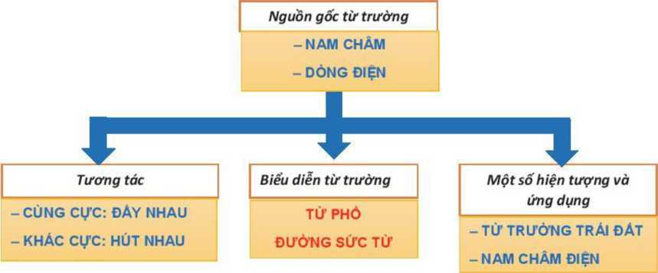
Hệ thống hoá kiến thức cơ bản vể từ trường
3. Hoạt động 3: Luyện tập
a. Mục tiêu: Dựa vào kiến thức và kỹ năng đã học hoàn thành hệ thống bài tập liên quan
b. Nội dung: - HS thực hiện cá nhân, nhóm nhỏ trả lời câu hỏi, làm bài tập (PHT).
c. Sản phẩm học tập: Câu trả lời và bài tập của HS
d. Tổ chức thực hiện:
Hoạt động của giáo viên và học sinh | Nội dung
* Giao nhiệm vụ:  - Yêu cầu HS thảo luận nhóm đôi, hoàn thành các bài tập sau (PHT):  1: Những vật làm bằng các vật liệu nào sau đây sẽ tưong tác từ trường với nam châm?  A. Sắt, thép, nhôm.  B. Sắt, nhôm, nhựa.  C. Sắt, thép, niken.  D. Vàng, bạc, thép.  2: Hãy chỉ rõ tương tác giữa các nam châm trong hình dưới đây:  A. B. C. D.  3:  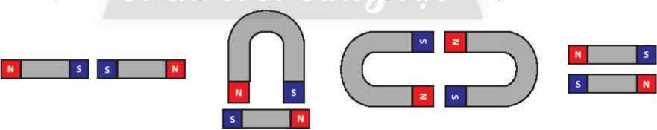  Quan sát từ phổ của một hệ nam châm sau đây, em hãy cho biết:  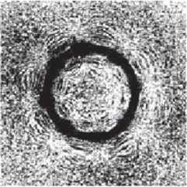  - Các cực của nam châm.  - Hệ nam châm này có bao nhiêu cực.  4: Cho biết tương tác giữa các cực của các nam châm như sau:  - cực A và cực B đẩy nhau.  - cực B và cực c hút nhau.  - cực C và cực D đẩy nhau.  Cho biết A là cực Nam, hãy xác định tên các cực B, C, D.Từđó hãy xác định lực tương tác giữa các cực D và B, C và A.  5: Sửa chữa các phát biểu sai:  - Nhờ từ phổ ta biết được sự tổn tại của từ trường.  - Biết được chiều của đường sức từ, ta có thể xác định được tên các cực của nam châm.  - Nơi nào đường sức từ thưa thì nơi ấy từtrường mạnh.  - Để làm từ phổ của nam châm, đặt một tờ giấy cứng lên nam châm, rắc mạt sắt hoặc kim loại bất kì lên tờ giấy rồi vỗ nhẹ.  - Nam châm ảnh hưởng đến hoạt động của nhiệt kế thuỷ ngân vì thuỷ ngân là kim loại.  g) Nếu ta đi theo hướng kim nam châm về hướng Nam, ta sẽ gặp từ cực Nam địa từ.  6: Dựa vào chiều của đường sức, hãy cho biết tên cực của các nam châm trong hình vẽ sau đây.  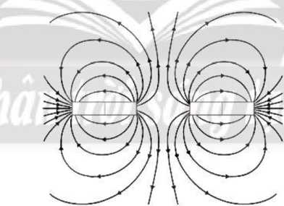  7: Trong trường hợp nào sau đây, dòng điện đi qua ống dây là lớn nhất, nhỏ nhất?  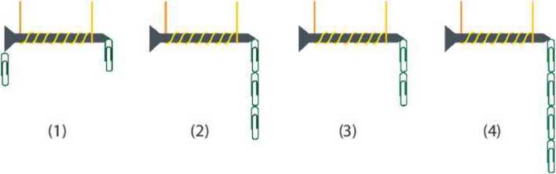  8: Em hãy cho biết gần cực Bắc địa lí là cực Bắc địa từ hay cực Nam địa từ.  9: Để xác định phương hướng trên Trái Đất, ta dùng dụng cụ gì? Nêu nguyên tắc cơ bản việc sửdụng dụng cụ đó.  - Mời đại diện 9 nhóm trình bày, yêu cầu các nhóm còn lại nhận xét bài làm của nhóm bạn.  * Thực hiện nhiệm vụ học tập  - Thảo luận theo nhóm đôi; Hoàn thành câu hỏi và bài tập được giao dựa trên vốn kiến thức của mình.  * Báo cáo kết quả và thảo luận  - Cử đại diện trình bày, các nhóm còn lại nghe và nhận xét đáp án của nhóm bạn.  * Đánh giá kết quả thực hiện nhiệm vụ  - Nhận xét bài làm của học sinh, đưa ra đáp án chuẩn, các nhóm khác dựa vào thang điểm để tự đánh giá bài của nhóm mình. | - Đáp án C.  - A: đẩy; B, C, D: hút  - a) GV hướng dẫn HS tự xác định.  - Có 8 cực.  - B là cực Nam; C là cực Bắc; D là cực Bắc.  D và B hút nhau, A và c hút nhau.  c) Nơi nào đường sức từ thưa thì nơi ấy từ trường yếu.  - Để làm từ phổ của nam châm, đặt một tờ giấy cứng lên nam châm, rắc mạt sắt lên tờ giấy rồi vỗ nhẹ.  - Nam châm không ảnh hưởng đến hoạt động của nhiệt kế thuỷ ngân.  6.  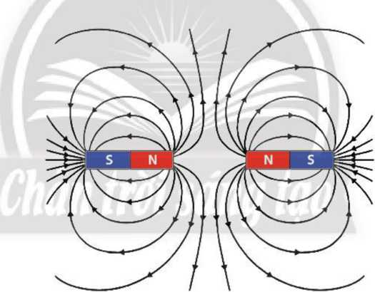  - Dòng điện qua cuộn dây (4) là lớn nhất, (1) là nhỏ nhất.  - Gần cực Bắc địa lí là cực Bắc địa từ. vể mặt vật lí, cực từ phía bắc gần Bắc Cực là cực Nam của mô hình thanh nam châm của Trái Đất. Tuy nhiên do thói quen và hiện nay trên thế giới hầu hết đang sử dụng, cực Bắc địa từ nằm ở phía bắc.  - Để xác định phương hướng trên Trái Đất ta dùng la bàn.  Đặt la bàn trên mặt phẳng nằm ngang, chờ cho kim đứng yên. Khi đó một đầu kim chỉ hướng bắc địa lí, đẩu kia chỉ hướng nam địa lí.
4. Hoạt động 4: Vận dụng
a) Mục tiêu: Phát triển năng lực tự học và năng lực vận dụng vào đời sống.
b) Nội dung: Chế tạo được la bàn đơn giản
c) Sản phẩm: Chiếc la bàn đơn giản
d) Tổ chức thực hiện:
Hoạt động của giáo viên và học sinh | Nội dung
*Chuyển giao nhiệm vụ học tập  Giao nhiệm vụ về nhà: Chế tạo chiếc la bàn đơn giản buổi sau nộp sản phẩm cho GV.  *Thực hiện nhiệm vụ học tập  HS hoàn thành theo nhóm thực hiện nhiệm vụ theo yêu cầu của GV.  *Báo cáo kết quả và thảo luận  Sản phẩm nhóm  *Đánh giá kết quả thực hiện nhiệm vụ  Giao cho học sinh thực hiện ngoài giờ học trên lớp và nộp sản phẩm vào tiết sau. | Dụng cụ: Một nam châm mạnh; hai chiếc kim khâu (hoặc hai đinh ghim) bằng thép; một miếng xốp mỏng; một cốc nhựa hoặc cốc giấy đựng nước.  Cách làm: Xát nhẹ đầu kim khoảng 30 lần vào một cực của nam châm, sau đó xát nhẹ đầu lỗ kim vào cực kia của nam châm. Kiểm tra bằng cách cho chiếc kim đã được cọ xát hút chiếc kim bằng thép chưa được cọ xát.  Thả miếng xốp vào cốc nước, sau đó đặt chiếc kim lên mặt xốp, chiếc kim sẽ chỉ hướng Bắc – Nam  Chiếc la bàn đơn giản

5. Hướng dẫn về nhà:
- Học bài, làm tất cả các bài tập liên quan nội dung ôn tập chương 6 trong SBT
- Nộp sản phẩm
- Đọc trước bài mới

